# ICYMI 2025 Q1 không có máy chủ

*Source: https://aws.amazon.com/blogs/compute/serverless-icymi-2025-q1/*

*Ngày: 07 tháng 4 năm 2025*

Chào mừng bạn đến với phiên bản thứ 28 của ICYMI không máy chủ AWS (nếu bạn bỏ lỡ nó) tổng kết hàng quý. Vào cuối quý, chúng tôi chia sẻ các bản ra mắt sản phẩm gần đây nhất, cải tiến tính năng, bài đăng trên blog, video, trực tiếp phát, và những điều thú vị khác mà anh có thể đã bỏ lỡ!

Nếu bạn bỏ lỡ ICYMI cuối cùng của chúng tôi, hãy xem những gì đã xảy ra trong Q4 2024 ở đây.

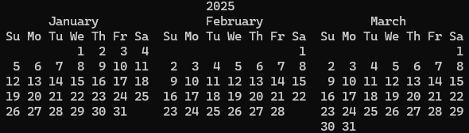

Lịch không máy chủ Q1 2025

## Các chức năng AWS Step

Nhóm AWS Step Functions tiếp tục cải thiện trải nghiệm của nhà phát triển. Workflow Studio hiện có sẵn trong Visual Studio Code (VS Code) thông qua mở rộng Toolkit AWS.

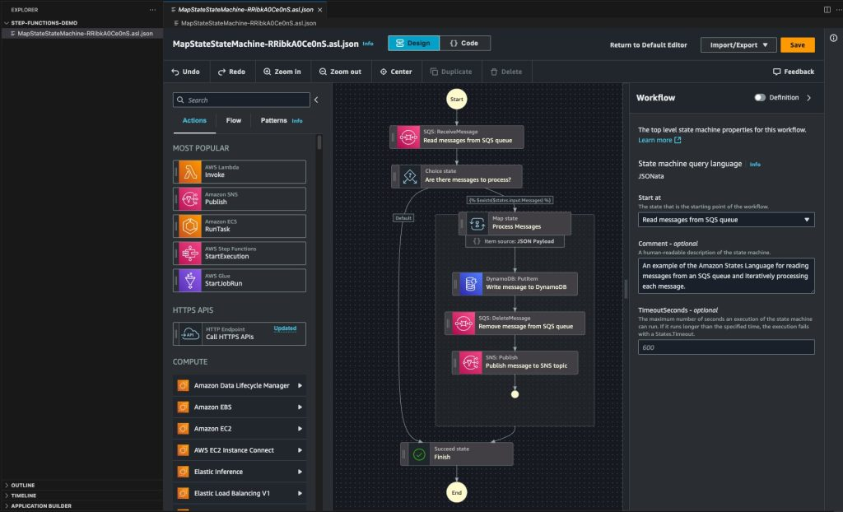

Các chức năng AWS Step trong IDE

Bây giờ bạn có thể thiết kế, kiểm tra và triển khai dòng công việc của bạn mà không cần rời khỏi IDE của bạn.

Để bắt đầu, cài đặt bộ công cụ AWS cho Visual Studio Code và truy cập hướng dẫn người dùng về tích hợp Workflow Studio.

Các tích hợp riêng tư của Step Functions bây giờ cho phép bạn tích hợp các ứng dụng liền mạch trên các mạng riêng, cơ sở hạ tầng tại chỗ và nền tảng đám mây. Tìm hiểu thêm trong bài đăng trên blog và video giải thích.

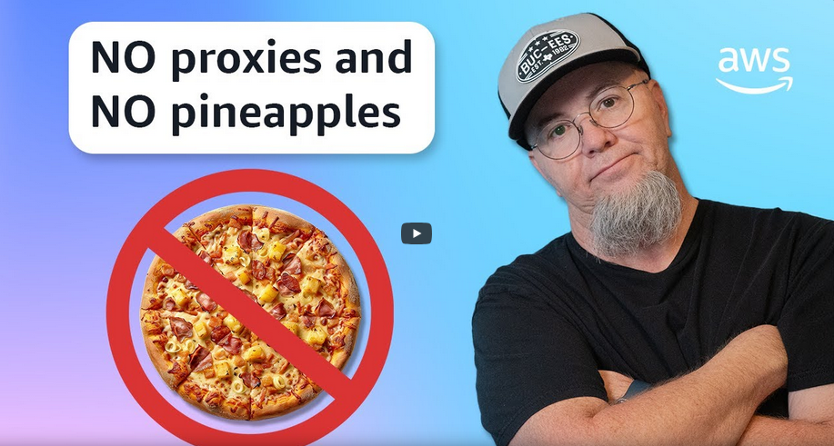

AWS Step Functions video tích hợp riêng tư

Step Functions bây giờ tích hợp với 36 dịch vụ AWS khác hỗ trợ khả năng nhắn tin cho người dùng. Bạn có thể tổ chức thông báo thông qua Amazon SNS, Amazon SQS, Amazon EventBridge, Amazon Pinpoint, và nhiều hơn nữa, tất cả sử dụng các tích hợp tối ưu hóa yo Anh quen với nó.

Step Functions đã tăng hạn ngạch mặc định cho các máy và hoạt động của nhà nước từ 10.000 lên 100.000 cho mỗi tài khoản AWS. một giới hạn.

Bản đồ phân tán đang mở rộng khả năng bằng cách thêm hỗ trợ cho định dạng JSON Lines (JSONL). JSONL, một định dạng dựa trên văn bản hiệu quả cao, lưu trữ dữ liệu có cấu trúc như các đối tượng JSON riêng lẻ được tách ra bởi các dòng mới, làm cho nó đặc biệt phù hợp cho quá trình Ssing tập hợp dữ liệu lớn.

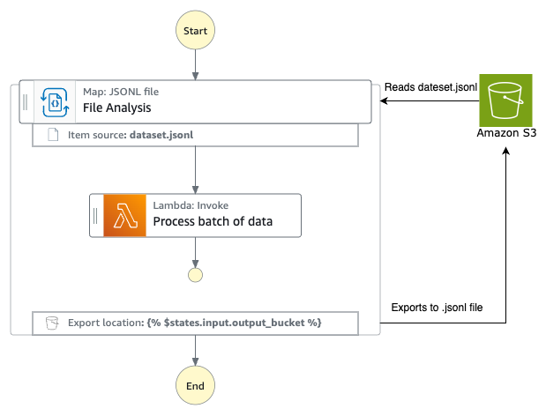

AWS bước chức năng phân phối bản đồ

Distributed Map cũng có thể xử lý dữ liệu từ một loạt các định dạng tệp được đặt giới hạn hơn được lưu trữ trong Amazon S3 và cung cấp các chuyển đổi đầu ra mới để kiểm soát tốt hơn về định dạng kết quả.

## Công cụ phát triển

Các mẫu Land không máy chủ hiện có trực tiếp trong mã VS.

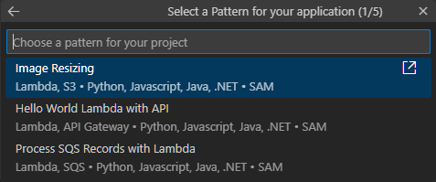

Bạn không còn cần phải chuyển đổi giữa IDE của mình và các nguồn lực bên ngoài khi xây dựng kiến trúc không máy chủ. duyệt, tìm kiếm và thực hiện các mẫu không máy chủ được xây dựng trước trực tiếp trong VS Code.

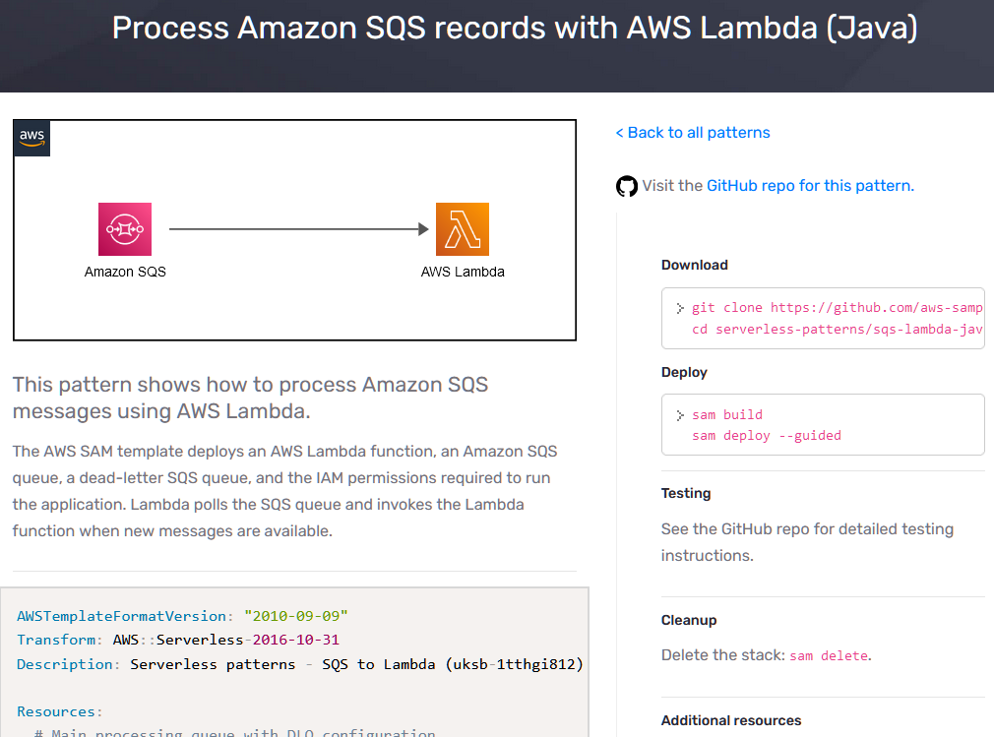

Ví dụ: mẫu máy chủ không

## AWS Lambda

Tìm hiểu cách AWS Lambda xử lý hàng tỷ cuộc gọi.

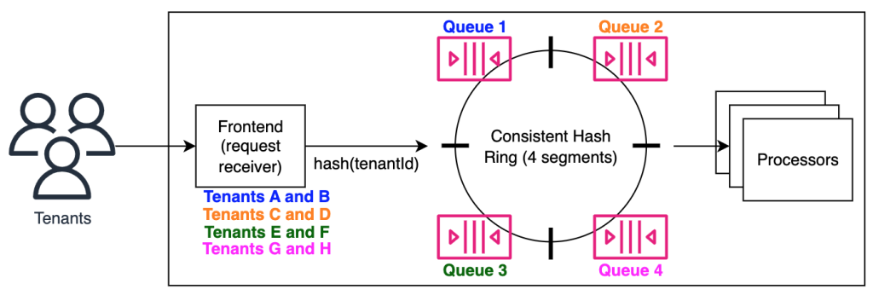

AWS Lambda gọi không đồng bộ

Bài đăng trên blog này cung cấp các khuyến nghị và thông tin sâu sắc về việc triển khai các ứng dụng phân phối cao dựa trên kinh nghiệm của đội ngũ dịch vụ Lambda xây dựng hệ thống xử lý sự kiện bất đồng bộ mạnh mẽ của nó. Các kỹ thuật và thực tiễn tốt nhất để xử lý những người lồn.

Một video mới đi qua sử dụng trải nghiệm IDE địa phương được nâng cao cho các nhà phát triển Lambda.

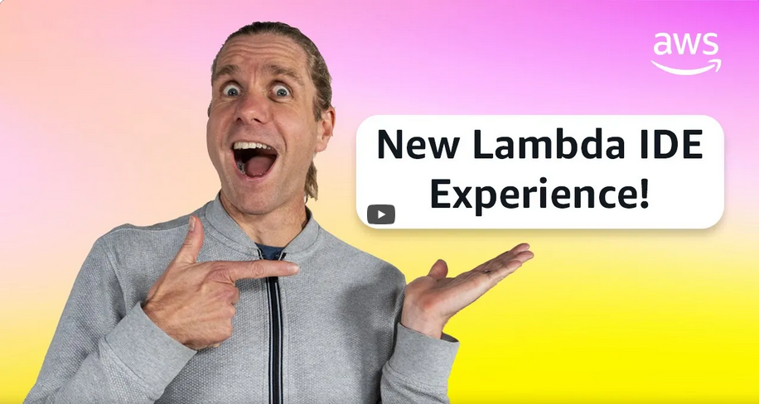

AWS Lambda kinh nghiệm IDE mới

Phần mở rộng VS Code cho Lambda bây giờ hỗ trợ việc truy cập trực tiếp các bản ghi CloudWatch trực tiếp trong IDE của bạn sau sự hỗ trợ trước đây cho Live Tail trong máy điều khiển Lambda. Xem các bản ghi trong thời gian thực khi các chức năng của bạn được thực hiện, gây ra các lỗi và rắc rối bắn hiệu quả hơn bao giờ hết.

Bây giờ bạn có thể kích hoạt giám sát hiệu suất ứng dụng (APM) cho Java và thời gian chạy .NET bằng cách sử dụng Amazon CloudWatch Application Signals.

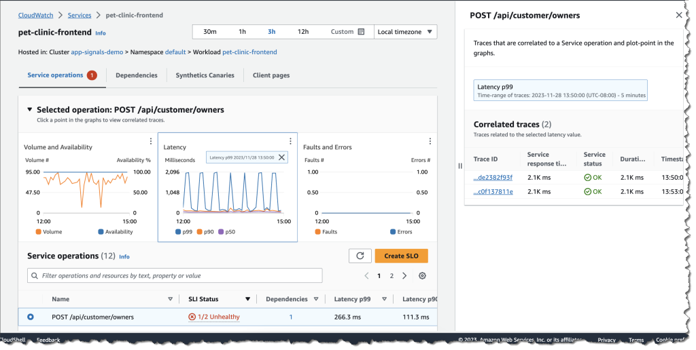

Amazon CloudWatch Ứng dụng tín hiệu cho Java và .NET AWS Lambda chạy thời gian

Điều này cung cấp tầm nhìn sâu sắc về hiệu suất của chức năng của bạn, bao gồm theo dõi cấp độ phương pháp, định dạng bộ nhớ và phát hiện bất thường tự động.

## Các tính năng của Amazon Bedrock

Hợp tác đa đại lý hiện có sẵn trong Bedrock như một bản xem trước, cho phép bạn tạo ra các hệ thống nơi nhiều đại lý AI làm việc cùng nhau để giải quyết các vấn đề phức tạp. Nên đạt được các mục tiêu mà sẽ khó khăn cho một đại lý duy nhất.

Đánh giá RAG hiện nay có sẵn. Điều này cung cấp các số liệu để đánh giá và cải thiện các đường ống phát triển phát triển của bạn. GraphRAG cho cơ sở kiến thức Bedrock hiện nay có sẵn, cho phép bạn tăng cường truy xuất bằng đồ thị dựa trên ngữ cảnh.

Amazon Bedrock Flow hiện hỗ trợ nhiều cuộc trò chuyện, cho phép bạn xây dựng các ứng dụng AI động duy trì ngữ cảnh trên nhiều tương tác người dùng. Bedrock hiện cung cấp khả năng LLM-as-a-judge cho việc đánh giá mô hình, cung cấp đánh giá tự động các sản phẩm mô hình mà không cần các nhà đánh giá con người. So sánh các mô hình khác nhau hoặc nhanh chóng chiến lược cho các tiêu chí cụ thể của bạn trên quy mô.

Các khả năng của Bedrock bây giờ được tích hợp vào Amazon SageMaker Unified Studio, tạo ra một trải nghiệm liền mạch cho các chuyên gia học máy muốn kết hợp các mô hình nền tảng vào dòng công việc của họ. và đánh giá trực tiếp từ SageMaker.

Amazon Nova là một thế hệ mới của các mô hình nền tảng tiên tiến cung cấp trí thông minh hàng rào và hiệu suất giá hàng đầu trong ngành. Nova đã mở rộng khả năng sử dụng công cụ và chuyển đổi API của mình, giúp các nhà phát triển dễ dàng hơn để xây dựng AI trợ lý có thể sử dụng các công cụ bên ngoài để hoàn thành các nhiệm vụ.

Amazon Bedrock Guardrails bộ lọc nội dung hình ảnh hiện nay có sẵn. Định nghĩa và thực thi ranh giới cho các ứng dụng AI của bạn với các điều khiển cho cả nội dung văn bản và hình ảnh, đảm bảo các sản phẩm phù hợp với chính sách của tổ chức của bạn.

Bedrock Knowledge Bases bây giờ hỗ trợ sử dụng các cụm OpenSearch hiện có của bạn như là backend lưu trữ vector. Sự tích hợp này cho phép bạn tận dụng đầu tư của bạn trong OpenSearch trong khi hưởng lợi từ các khả năng quản lý RAG của Bedrock.

## Các mô hình mới của Amazon Bedrock

* Phân tích lai Claude 3.7 Sonnet của Anthropic cho phép bạn chuyển đổi giữa chế độ suy nghĩ tiêu chuẩn và mở rộng. Trong chế độ tiêu chuẩn, nó hoạt động như một phiên bản nâng cấp của Claude 3.5 Sonnet. Trong khi trong chế độ suy nghĩ mở rộng, nó sử dụng phản chiếu bản thân để đạt được kết quả tốt hơn trong một loạt các nhiệm vụ.
* DeepSeek R1, một mô hình tiên tiến chuyên về nghiên cứu và lý luận khoa học vượt trội trong các nhiệm vụ giải quyết vấn đề phức tạp và tạo nội dung kỹ thuật.
* Các mô hình Cohere Embed 3 hiện có sẵn trong cả các phiên bản đa ngôn ngữ và tiếng Anh cụ thể. G) Các đơn xin.
* Ray2, mô hình AI mới của Luma AI có khả năng tạo ra hình ảnh thực tế với chuyển động tự nhiên, lỏng lẻo. Bạn có thể sử dụng nó để hiểu hình ảnh, tái tạo cảnh 3D và tạo nội dung trực quan, mở ra những khả năng mới cho sự lặn sâu và vis Các ứng dụng.
* Bedrock hiện hỗ trợ điều chỉnh tinh tế của các mô hình Llama 3.2 mới nhất của Meta. Những mô hình nâng cấp này cung cấp hiệu suất cải thiện trong các nhiệm vụ lý luận, lập trình và đa ngôn ngữ trong khi hiệu quả hơn với các nguồn tài nguyên tính toán.

## Amazon Q Developer

Amazon Q Developer hiện có sẵn như một đại lý CLI, mang lại sự phát triển hỗ trợ AI cho dòng lệnh. Nhận được các khuyến nghị ngữ cảnh, tạo ra lệnh shell và giải quyết các vấn đề mã hóa mà không cần rời khỏi thiết bị của bạn.



Amazon Q CLI

Amazon Q Developer chuyển đổi bây giờ hỗ trợ nâng cấp các ứng dụng Java sử dụng Maven lên Java 21. Nó cung cấp các đề xuất mã nâng cao, tái tạo và khuyến nghị tối ưu hóa cho các ứng dụng sử dụng các tính năng Java mới nhất, như chuỗi ảo S và phù hợp mô hình.

## AWS AppSync

AWS AppSync Events hiện hỗ trợ xuất bản các sự kiện cho các API WebSocket, cho phép chức năng xuất bản-đăng ký thời gian thực. Các bảng điều khiển thời gian thực.

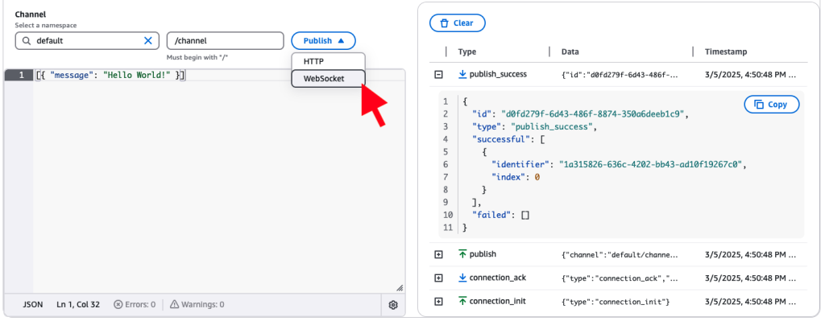

Sự kiện AWS AppSync

Có các cấu trúc L2 mới của AWS Cloud Development Kit (AWS CDK) cho AppSync WebSocket API. Những cấu trúc này giúp dễ dàng xác định và triển khai các API thời gian thực bằng cách sử dụng cơ sở hạ tầng như mã. Những cấu trúc cấp cao này xử lý chi tiết của kết nối WebSocket S, ủy quyền, và các mẫu tin nhắn.

## Amazon SNS

Amazon SNS bây giờ hỗ trợ chế độ thông suất cao cho các chủ đề SNS FIFO, với thông suất mặc định phù hợp với các chủ đề tiêu chuẩn SNS. Khi bạn bật chế độ thông suất cao, các chủ đề SNS FIFO sẽ duy trì trật tự trong nhóm tin nhắn, trong khi giảm giảm sự sao chép phạm vi đến cấp độ nhóm tin nhắn.

## Amazon EventBridge

Amazon EventBridge hiện hỗ trợ giao trực tiếp đến mục tiêu trên các tài khoản AWS, đơn giản hóa kiến trúc nhiều tài khoản. Điều này làm giảm độ trễ và cải thiện độ tin cậy khi định tuyến các sự kiện giữa các tài khoản trong tổ chức của bạn.

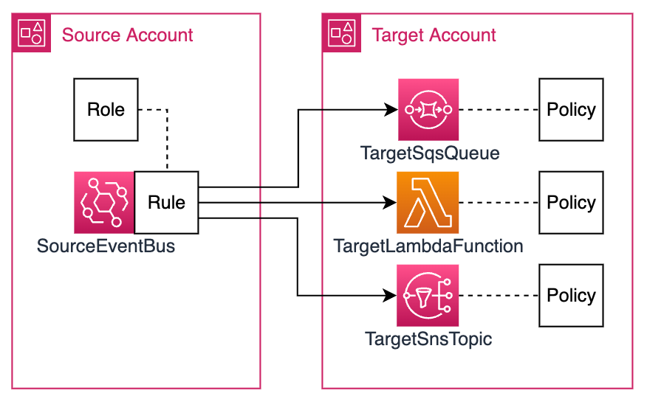

Tài khoản chéo Amazon EventBridge

Công cụ EventBridge hiện có tính năng phát hiện nguồn sự kiện, giúp dễ dàng tìm và hiển thị các nguồn sự kiện có sẵn trong môi trường AWS của bạn. Công cụ này giúp bạn xác định các nhà sản xuất sự kiện tiềm năng và hiểu các chương trình sự kiện mà họ phát hành.

## AWS tăng cường

AWS Amplify hiện cung cấp một client dữ liệu TypeScript tối ưu hóa cho các chức năng Lambda bên máy chủ, cung cấp truy cập an toàn kiểu cho các nguồn dữ liệu của bạn. môi trường.

## Các bài đăng trên blog tính toán không máy chủ

### Tháng 1

* ICYMI Q4 2024 không có máy chủ
* Việc giới thiệu các mục tiêu liên kết tài khoản cho các xe buýt sự kiện Amazon EventBridge

### Tháng 2

* Tạo hỗ trợ JSONL với Dữ liệu Phân phối các chức năng bước

### Tháng 3

* Tạo ra một trải nghiệm IDE địa phương được nâng cao cho các chức năng AWS Step
* Tối ưu hóa dấu chân mạng trong các ứng dụng không máy chủ
* Tiến đổi các công cụ API riêng lẻ với các chức năng AWS Step và Amazon EventBridge

## Hours Office không máy chủ trực tiếp hàng tuần

### Tháng 2

* 18 tháng 2 Những gì mới trong Serverless cho năm 2025
* 25 tháng 2 Các chức năng AWS Step: Những gì mới

### Tháng 3

* 4 Mar Scaling Apache Kafka xử lý
* 11 Mar Cung cấp các chức năng bước AWS địa phương
* 18 tháng 3 Các tích hợp API riêng tư mới
* 25 tháng 3 Sản xuất dữ liệu với chức năng AWS Step

## Anh vẫn còn tìm kiếm nhiều hơn nữa?

Trang đích không có máy chủ có thêm thông tin. Trang tài nguyên Lambda chứa các nghiên cứu trường hợp, webinar, whitepaper, câu chuyện khách hàng, kiến trúc tham khảo và thậm chí nhiều hướng dẫn bắt đầu hơn nữa.

Bạn cũng có thể theo dõi các thành viên nhóm Developer Advocacy làm việc trên Serverless để xem tin tức mới nhất, theo dõi các cuộc trò chuyện và tương tác với nhóm.

* Eric Johnson: @edjgeek
* Julian Wood: @julian_wood
* Marcia Villalba: @mavi888uy
* Gunnar Grosch: @GunnarGrosch
* Cobus Bernard: @cobusbernard
* Darko Mesaros: @darko.rup12.net
* James Ward: @jamesward
* Marcelo Palladino: https://www.linkedin.com/in/mfpalladino
* Salih Gueler: @salihgueler
* Romain Jourdan: @rjourdan_net
* Sebastien Stormacq: @sebsto
* Vinicius Senger: @siliconvini

Và cuối cùng, hãy đến thăm vùng đất không máy chủ để đáp ứng nhu cầu của bạn.